Empisal/Necchi

Costa inglese come da manuale

Preparare gli aghi come per la costa 1/1
Levetta su P e indice su 5

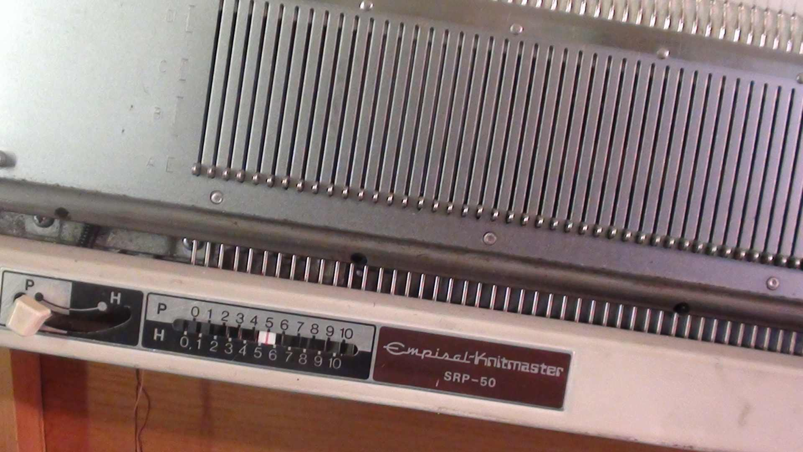

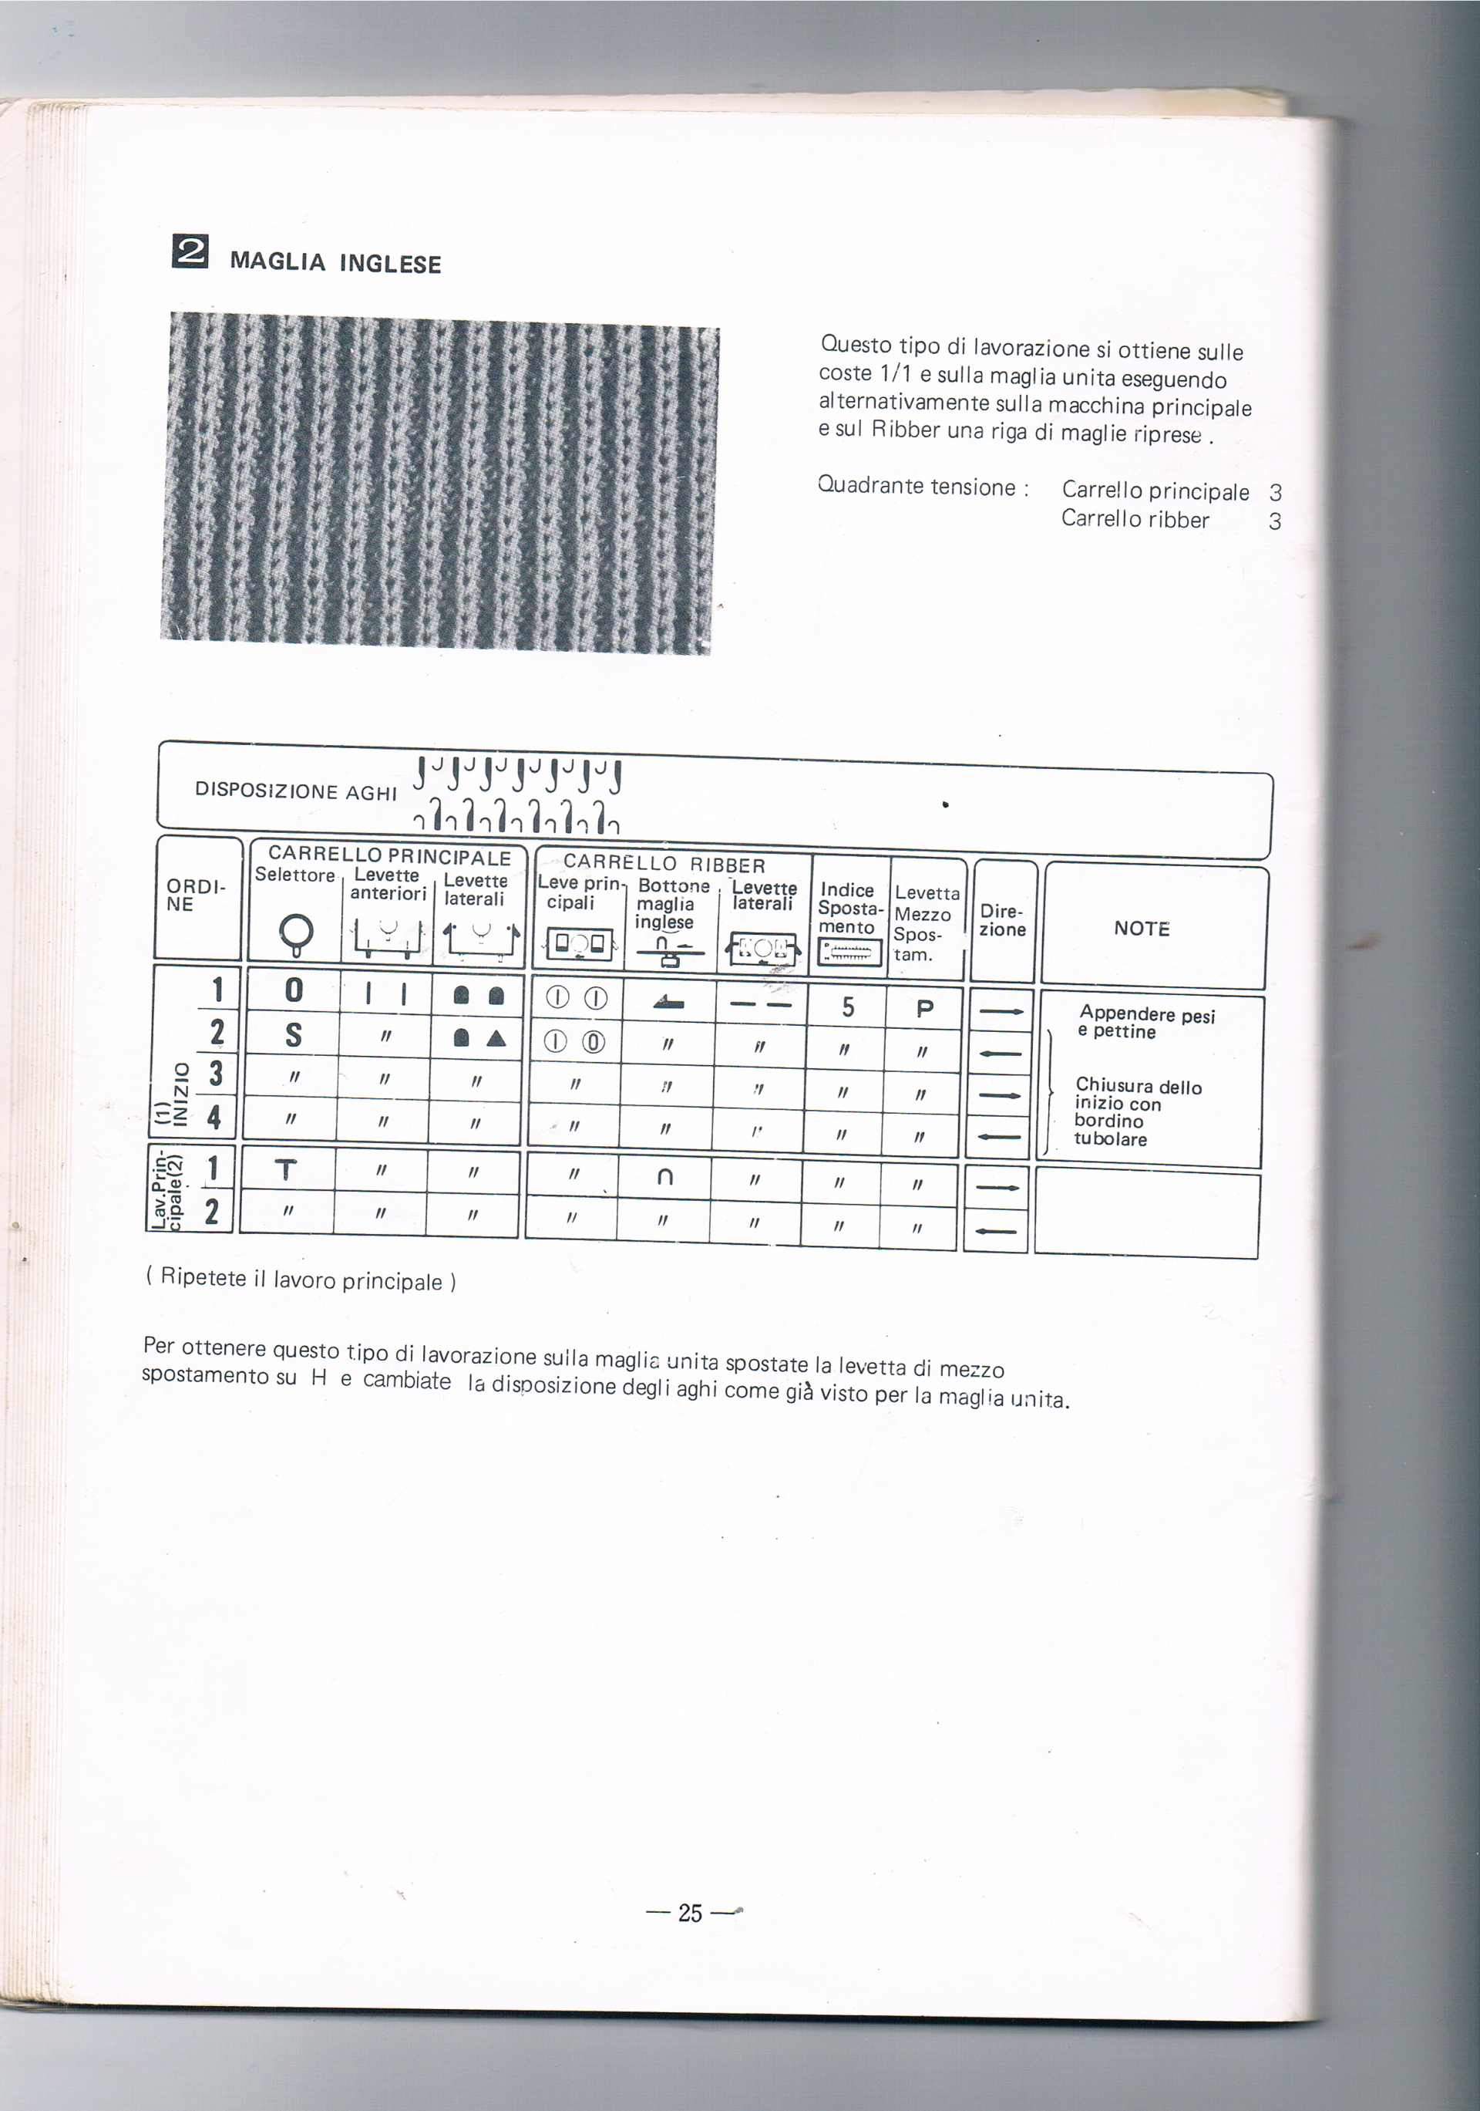

I PRIMI 4 GIRI si riferiscono all’avvio o cimosa non sono un bordo a coste e quindi se si desidera un bordo elastico fare riferimento all’avvio a coste 1/1

PRIMO GIRO come nel manuale
Carrello maglia a destra filo a sinistra

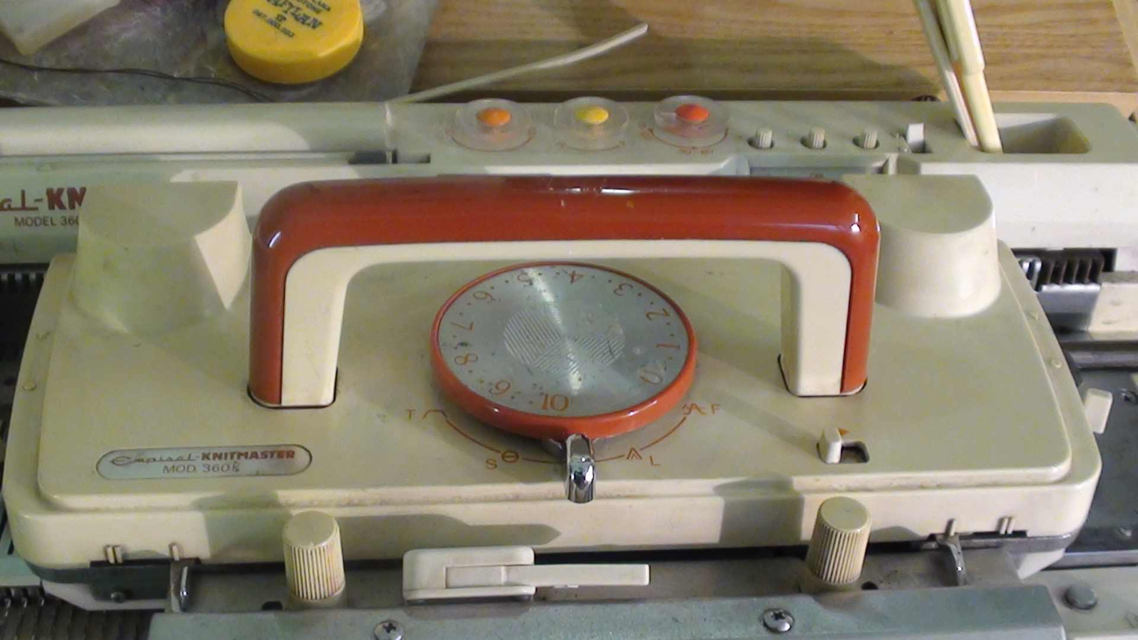

Selettore su 0 levette davanti su I I laterali sul puntino

Carrello seconda frontura o ribber

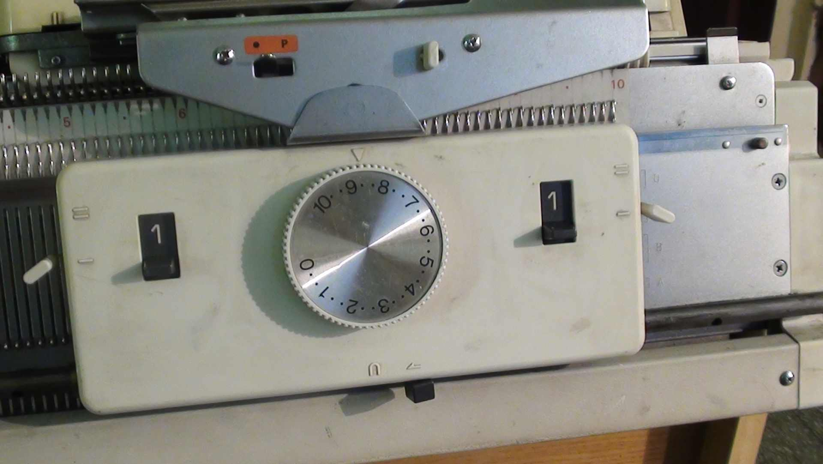

La tensione NON e’ impostata ancora nella foto
Impostare ora
Indicativamente tensione 2 su entrambi i carrelli

Portare il carrello verso il filo e inserirlo nel beccafilo

Poi spostarsi a destra mettere pettini e pesi

SECONDO GIRO

TASTI COME DA FOTO

Tensione non impostata nella foto
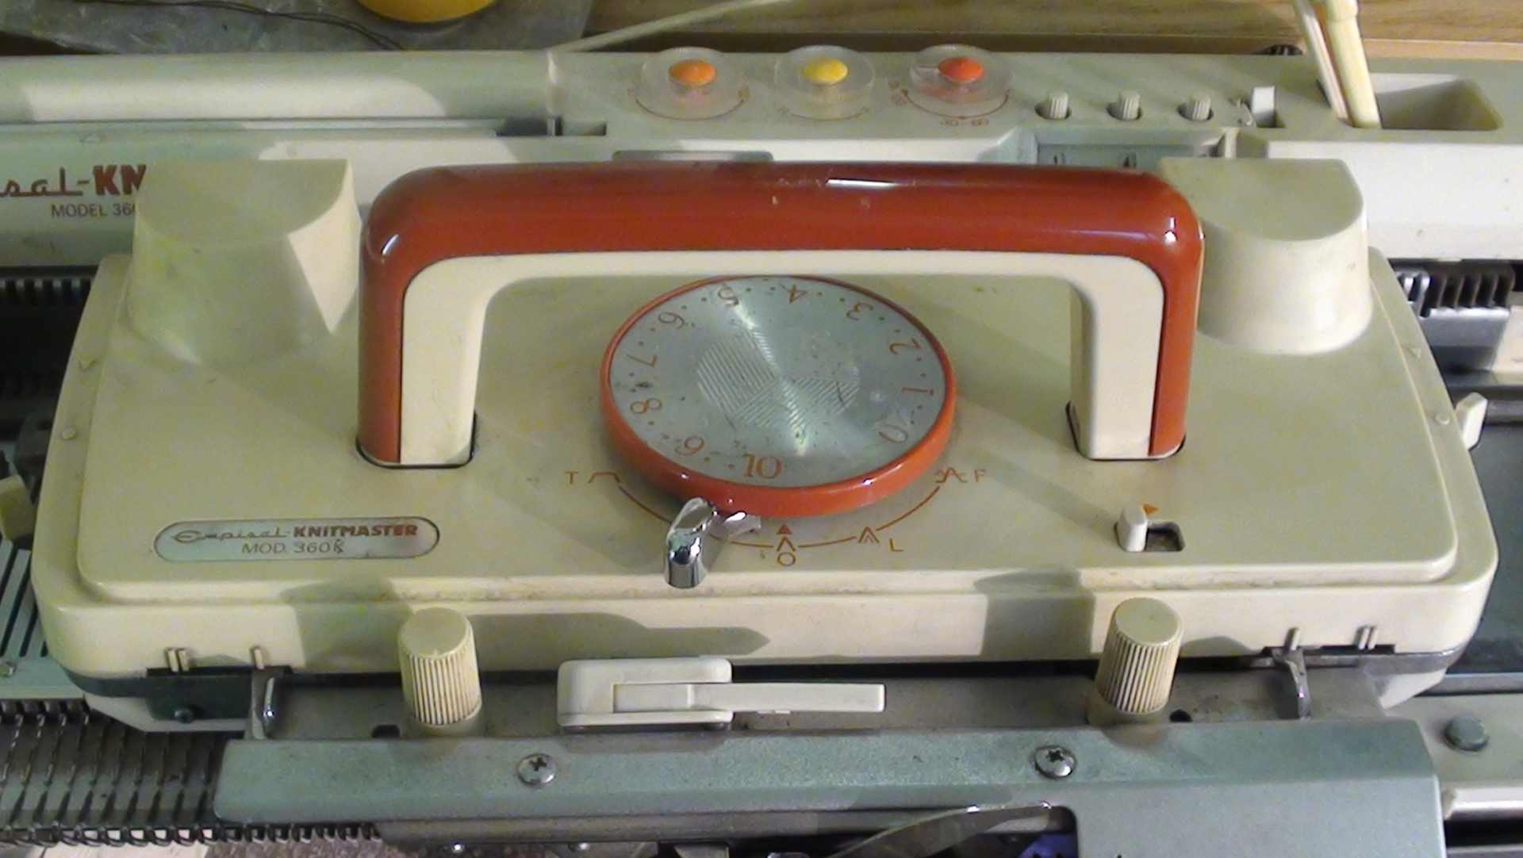

Selettore su S

Levette davanti I I

Levette laterali sinistra sul pallino e DESTRA sul triangolino

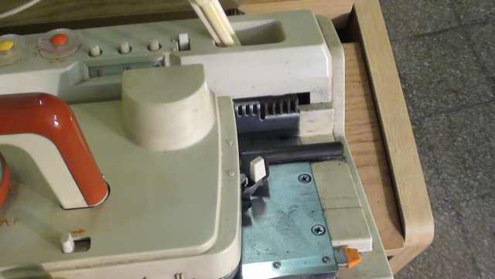

Carrello seconda frontura o ribber

Come da foto

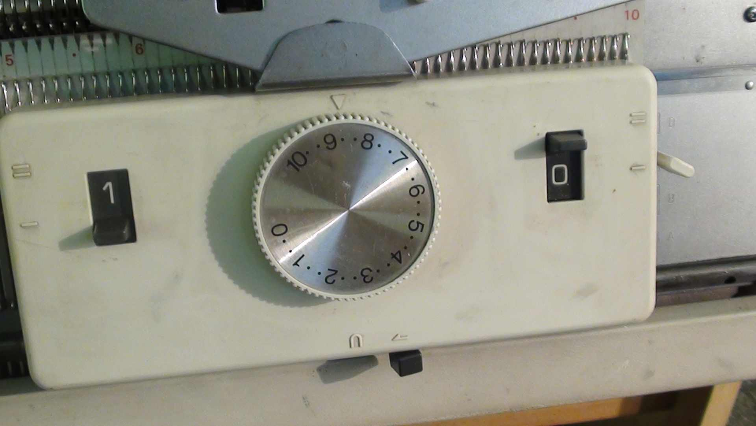

Le levette entrambe su - -

Proseguire anche per il giro numero 3 e 4 senza cambiare nulla sui carrelli

Ora inizia la costa inglese

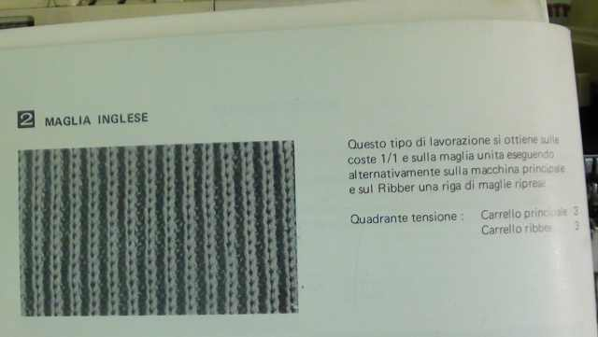

CARRELLO A SINISTRA

PRIMO GIRO

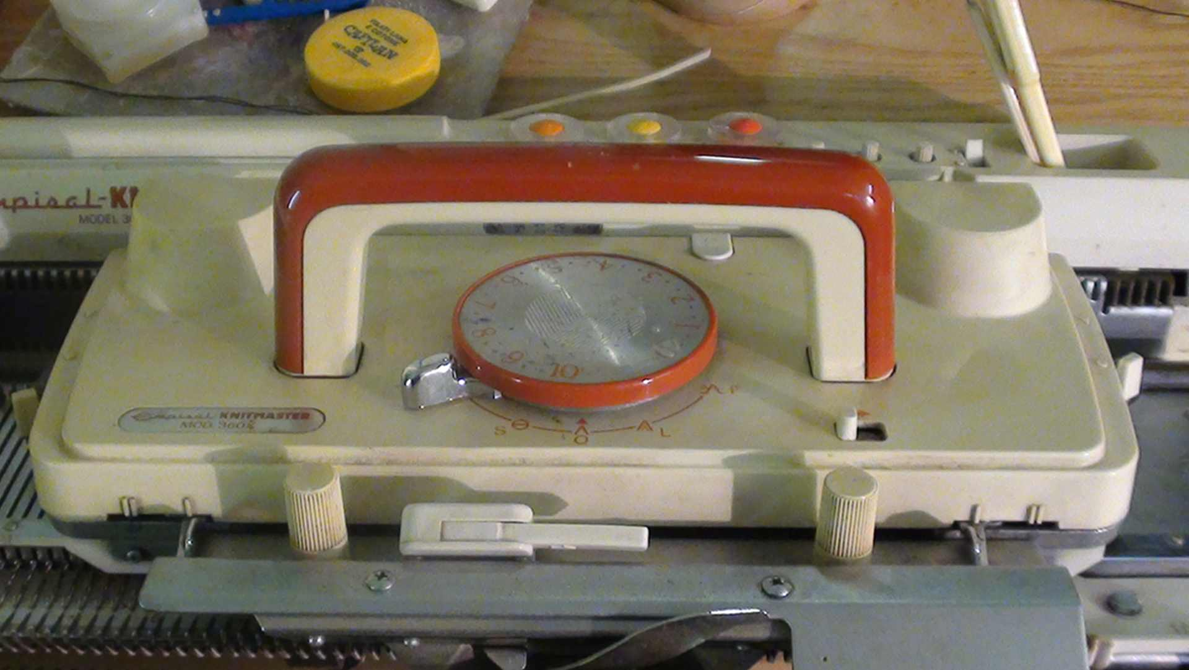

Selettore centrale su T

Tutte le leve come prima

CARRELLO SECONDA FRONTURA

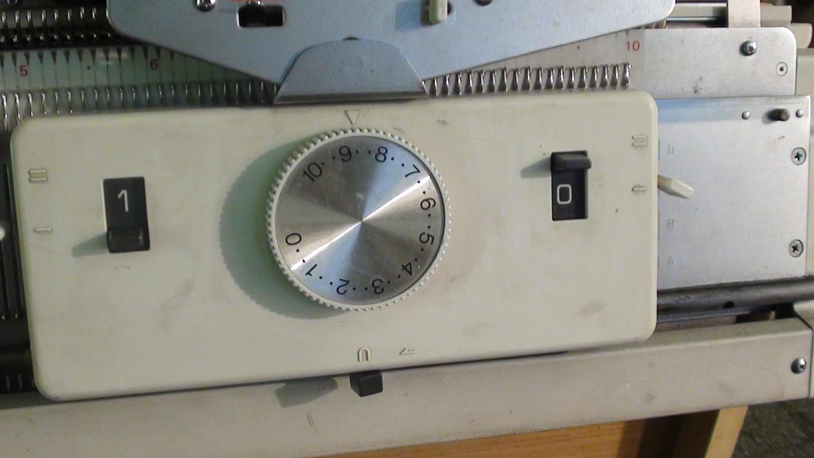

Posizionare la leva della maglia inglese come da foto sulla U rovesciata

Una volta impostato il primo giro la macchina prosegue in automatico per tutta la lunghezza necessaria

QUELLO CHE IL MANUALE NON DICE :

La costa inglese tende ad allungarsi in un capo calcolare almeno 2 cm in meno in lunghezza

Richiede sempre un filato piuttosto fino e liscio niente pelo (mohair almeno alle prime armi) o nodini (filati boucle’ o simili)

Se si inizia con un bordo a coste aggiungere uno o due capi in più per la costa che toglierete al momento di iniziare la costa inglese

Le chiusure finali vanno fatte portando tutte le maglie della seconda frontura in prima , lavorare 2 giri di rasato a tensione massima (10) poi chiudere o manualmente sulla macchina o filato di scarto e poi a mano i due giri servono a mantenere la lentezza del telo, accertarsi sempre che non tenda a restringere

Le cuciture laterali e’ meglio farle a mano a punto materasso non si rischia che qualche maglia rientri nella cucitura interrompendo la linearità della costa

Punto materasso e punto indietro

http://www.creazioni-or.it/index.php?option=com_content&view=article&id=294&Itemid=100128

(copiare e incollare nel motore di ricerca vi porterà alla pagina del mio sito)

La costa inglese e’ adatta a sciarpe, pullover uomo/donna/bambino

Può essere realizzata anche su tutti gli aghi ma in quel caso il filato deve essere molto fino!

Filato titolo 2/26 2/28 raddoppiato

Raddoppiare un filato vuol dire MAI messo insieme su uno stesso fuso ma da due rocche differenti ma può essere inserito in unico tendifilo!

